Астраханская фишка!
27.04-29.04.2024
Экскурсионный тур 2 дня/1 ночь
1 день Таганрог – Ростов-на-Дону – Астрахань (~850 км.)
27.04.2024г.Таганрог Автовокзал (пл.Восстания,11) сбор группы 17:30, отъезд в 18:00;
г. Ростов н/Д Автовокзал (пр.Сиверса,1) сбор группы 19:30, отъезд в 20:00.
28.04.2024 Утром прибытие в Астрахань. (время в Астрахани MSK+1)
Завтрак в кафе города. Обзорная автобусно-пешеходная экскурсия по Астрахани. Посещение Музейно-культурного центра «Дом купца Г.В. Тетюшинова» с интерактивной программой. Чаепитие с вкуснейшими Астраханскими пирогами.
Заселение в гостиницу. Отдых.
После окончания экскурсии отправление в отель. Свободное время.
По желанию, самостоятельно: прогулка по набережной, с поющим фонтаном; возможность покататься на кораблике во Волге; посетить оперу, балет или концерт в Музыкальном театре (репертуар и время проведения будет известно ближе к заезду).
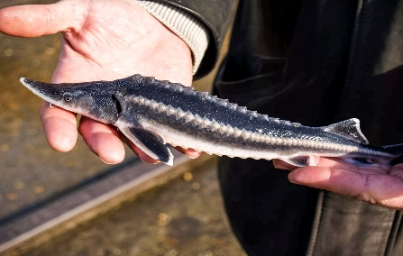
29.04.2024 08.00 Завтрак. 09.00 Освобождение номеров, отъезд.
Посещение астраханского рыбного рынка «Селенские Исады» и торгового комплекса «Михайловский», где мы сможем приобрести знаменитые Астраханские пироги, рыбку горячего/холодного копчения, вкуснейшие рулеты из сома и многое другое! 11.30 Отправление на экскурсию по великолепному Астраханскому Государственному театру оперы и балета.

13.00 А дальше нас ждёт «Астраханская фишка»! Вы получите море впечатлений!

16:00-16:30 Отправление домой
30.04.2024 Прибытие в Ростов/Таганрог 01:00/02:00.
Стоимость тура на человека:
2-х м.н. п/люкс | 2-х мест Люкс | одноместный п/люкс
15 350 руб./чел | 15 800 руб./чел | 17 950 руб./чел.

В стоимость тура входит:
- Проезд автобусом туркласса Таганрог-Ростов-Астрахань-п. Адык-Ростов-Таганрог
- Проживание в гостинице «Континент» в центре города, в 3-х минутах ходьбы до набережной (Внимание! Номера в гостинице только с ДВУСПАЛЬНОЙ кроватью)
- Питание: 2 завтрака+ чаепитие с Астраханскими пирогами
- Обзорная автобусно-пешеходная экскурсия по Астрахани; входные билеты в Астраханский Кремль; входные билеты в музей Тетюшинова с интерактивной программой; экскурсия по Музыкальному театру, экскурсия по осетровой фирме «Астраханская фишка»;
- Транспортное обслуживание по маршруту
- Услуги сопровождения
- Транспортная страховка
Дополнительно оплачивается:
- Царский обед из рыбы, выращенной на ферме, который включает уху из стерляди, а также вкуснейшую осетрину, запеченную с картошечкой (по желанию бронируется и оплачивается вместе с покупкой тура. ~ 1600р).
- Питание, не включенное в стоимость тура
- Личные расходы
Внимание! Стоимость входных билетов может изменяться, учитывайте это при составлении бюджета на поездку!!! На некоторых экскурсионных объектах есть скидки на покупку входных билетов для школьников, студентов, пенсионеров, инвалидов. Просьба при себе иметь подтверждающие документы!
Туристическая фирма оставляет за собой право вносить изменения в программу тура без уменьшения объема программы.
Особенности программы: активная экскурсионная программа, длительные переезды.

